CNE aclara que institución NO vende diarios de comida
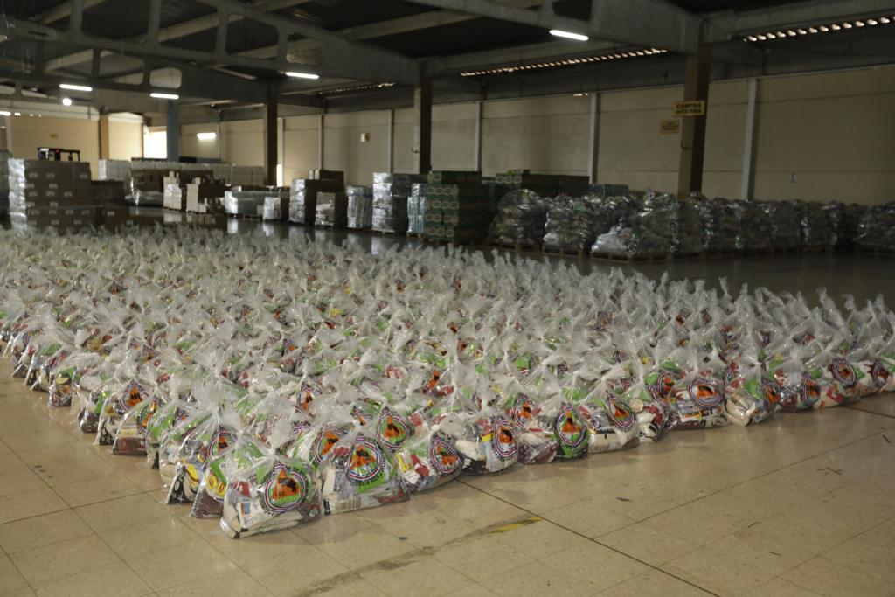
San José, 19 de noviembre del 2020. Debido a una denuncia interpuesta por un ciudadano a través de la red social Facebook, en donde se expone la supuesta venta de diarios donados por la Comisión Nacional de Prevención de Riesgos y Atención de Emergencias (CNE), esta institución aclara a la ciudadanía que la CNE no vende insumos alimenticios.

El señor Alexander Solís, presidente de la CNE solicitó una investigación de inmediato para tomar las medidas correspondientes, que incluye una inspección en el almacén con personeros del Ministerio de Economía Industria y Comercio.

Solís enfatizó que “estas denuncias son importantes para el pueblo de Costa Rica, ya que evidencia un compromiso ciudadano con el país y principalmente demuestra que la ciudadanía conoce muy bien la labor solidaria y transparente que realiza la CNE.

Por medio de un proceso transparente, la CNE adquiere los diarios de comida por medio del Sistema Integrado de Compras Públicas (SICOP), que son enviados a las familias costarricenses como parte de la asistencia humanitaria, que solventa las necesidades temporales de las comunidades vulnerables producto de una emergencia.

Para la CNE es importante que las personas tengan muy presente que la entidad realiza sus funciones sin fines de lucro, e insta a la ciudadanía a denunciar cualquier situación anómala que se presente a nombre de esta institución.

